


TECNOLÓGICO NACIONAL DE MÉXICO
UNIDAD ACADÉMICA VENUSTIANO CARRANZA



“INGENIERÍA EN SISTEMAS COMPUTACIONALES”

LENGUAJES Y AUTÓMATAS II

ACTIVIDAD

ACTIVIDAD 2.1 -MAPA CONCEPTUAL

PRESENTA

SEMESTRE | SEPTIMO
NOMBRE DEL ALUMNO | MATRICULA
Rafael Aquino Villanueva | 231260073

PROFESOR
ING. FRANCISCO JAVIER MINGO VELAZQUEZ

26 DE AGOSTO DE 2026 VENUSTIANO CARRANZA, CHIAPAS

Contenido
Introducción 3
Justificación 4
Mapa Conceptual 5
Conclusión 6
Fuentes de Informacion 7

Introducción

La generación de código intermedio transforma el programa fuente en una representación independiente de la arquitectura, facilitando su optimización y posterior traducción a código objeto. Para ello, utiliza notaciones prefija, infija y postfija, además de representaciones como notación polaca, código P, triplos y cuádruplos. Este trabajo organiza dichos conceptos mediante un cuadro sinóptico para facilitar su comprensión.

Justificación

La generación de código intermedio en Lenguajes y Autómatas II, conecta el análisis del código fuente con su traducción a código objeto. Su estudio permite comprender la portabilidad y optimización de los compiladores, así como el uso de notaciones, triplos, cuádruplos y código P. Organizar estos conceptos en un cuadro sinóptico facilita identificar sus relaciones y aplicaciones.

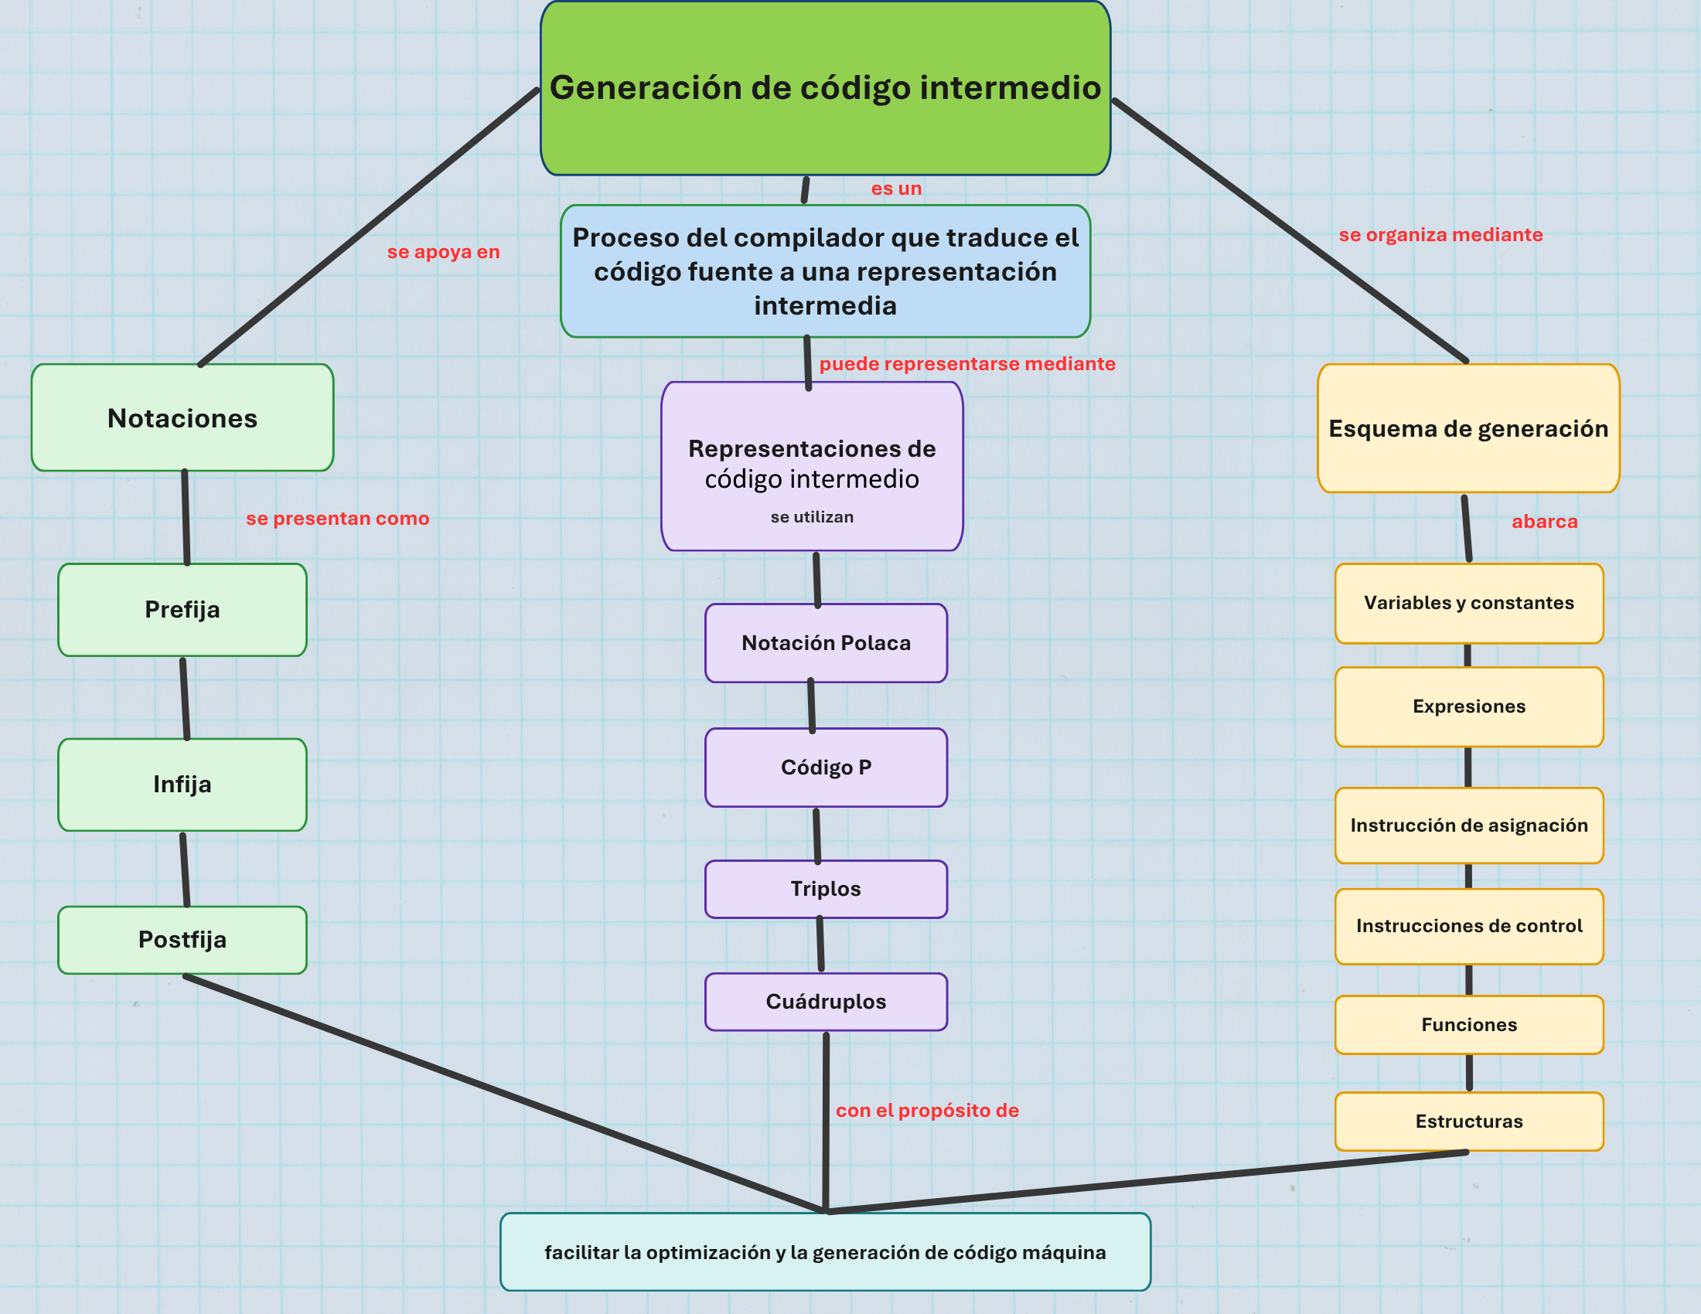
Mapa Conceptual

Conclusión

La generación de código intermedio permite comprender que un compilador no traduce el código fuente directamente a lenguaje máquina, sino que atraviesa una etapa de representación abstracta que facilita tanto la portabilidad entre distintas arquitecturas del código. A través del cuadro sinóptico desarrollado se logró organizar de forma jerárquica los conceptos que integran esta fase del compilador: las notaciones prefija, infija y postfija como base para expresar operaciones; la notación polaca, el código P, los triplos y los cuádruplos como formas concretas de representación intermedia; y el esquema de generación, que cubre variables, expresiones, instrucciones de asignación, instrucciones de control, funciones y estructuras.

Fuentes de Informacion
- Aquino Villanueva, R. (2026). LYAII Código fuente. GitHub.
https://github.com/rafaelrav8770/LYAll.git
- Instituto Tecnológico de Cerro Azul. (s.f.). Generación de código intermedio, Lenguajes y Autómatas II [Apuntes de estudiante]. Studocu. Link: https://www.studocu.com/es-mx/document/instituto-tecnologico-de-cerro-azul/lenguaje-y-comunicacion/unidad-ii-apuntes/38887023
- Tirnauca, C., & Gómez Pérez, D. (s.f.). Generación de código intermedio [Diapositivas, asignatura Procesadores de Lenguaje]. Universidad de Cantabria, OpenCourseWare.
https://ocw.unican.es/pluginfile.php/2320/course/section/2263/Codigo-intermedio.pdf
- Instituto Tecnológico Superior de Calkiní en el Estado de Campeche. (s. f.). Syllabus SCD-1016: Lenguajes y Autómatas II. ITESCAM.
https://www.itescam.edu.mx/portal/asignatura.php?carrera=ISIC-2010-224&clave_asig=SCD-1016&id_d=151

